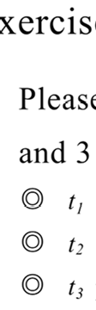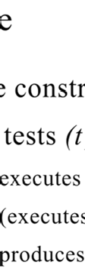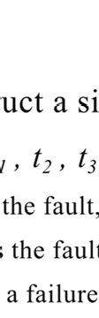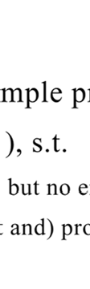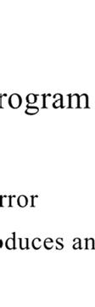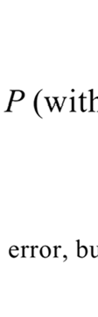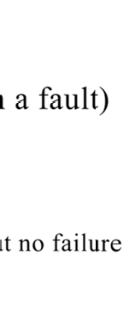

答：

//判断该数组是否都比num小

public static boolean lessThan(int[]arr,int num){

int n = arr.length-1;

if(n>=0){

if(arr[n]<num){

return true;

}

n--;

}

return false;

}

原本的程序应该是while循环，错写成if只能进行一次判断

1. 输入测试用例int[]test1 = {1};

lessThan(test1,2);

输出true

触发了fault，但是没有触发error，因为该测试用例数组长度只有1，只需要判断一次。

1. 输入测试用例int[]test2 = {1,1,1};

lessThan(test2,2);

输出true;

触发fault，也触发了error，但是结果和预期的结果相同。

1. 输入测试用例int[]test3 = {1,11,1};

lessThan(test3,2);

输出true;

触发fault，error，failure，和预期结果不相同，11比2大。

2、修改下列的程序，使之在任何测试用例下都没有fault。

int max(int x, int y) { int mx=x;

if(x > y) mx=y;

return mx;

}

答：由于方法默认x是最大值，if语句判断的x是否是最大值，重复进行判断，但是满足if语句之后修改最大值为y，不符合逻辑。于是，将if条件改成x<y即可。